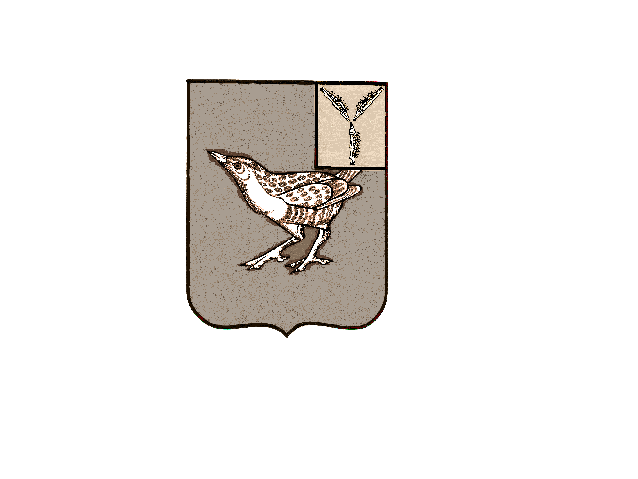 ВЕСТНИК ДЕМЬЯССКОГО МО
Официальный печатный орган Демьясского муниципального образования
Дергачевского муниципального района Саратовской области

№03 07.05.2025 года РАСПРОСТРАНЯЕТСЯ БЕСПЛАТНО
_____________________________________________________________________________________

СОВЕТ
ДЕМЬЯССКОГО
МУНИЦИПАЛЬНОГО ОБРАЗОВАНИЯ
ДЕРГАЧЕВСКОГО МУНИЦИПАЛЬНОГО РАЙОНА
САРАТОВСКОЙ ОБЛАСТИ
Р Е Ш Е Н И Е №484-724
от 07 мая 2025 года

О внесении изменений и дополнений в
Устав Демьясского муниципального
образования Дергачевского муниципального
района Саратовской области

На основании Федерального закона от 06.10.2003 № 131-ФЗ «Об общих принципах организации местного самоуправления в Российской Федерации», Устава Демьясского муниципального образования Дергачевского муниципального района Саратовской области, с целью приведения Устава Демьясского муниципального образования в соответствии действующего законодательства Российской Федерации, Совет Демьясского муниципального образования
РЕШИЛ:
1.Внести изменения и дополнения в Устав Демьясского муниципального образования Дергачевского муниципального района Саратовской области, принятый решением Совета Демьясского муниципального образования от 25 ноября 2005 г. № 03-07 следующие изменения и дополнения:
1.1. часть 10 Статьи 29 " Глава муниципального образования" дополнить пунктами 10) и 11) следующего содержания:
«10) дополнительные социальные и иные гарантии в связи с прекращением полномочий (в том числе досрочно), а также ежемесячная доплата к пенсии депутата представительного органа муниципального образования, члена выборного органа местного самоуправления, выборного должностного лица местного самоуправления не распространяются на лиц, замещавших указанные муниципальные должности, в случае вступления в законную силу обвинительного приговора суда за совершение ими в период исполнения полномочий преступлений коррупционной направленности, указанных в пункте 1 статьи 1 Федерального закона от 25 декабря 2008 года № 273-ФЗ «О противодействии коррупции», либо в случае наличия у них гражданства (подданства) иностранного государства, вида на жительство или иного права на постоянное проживание на территории иностранного государства (за исключением наличия у депутата представительного органа муниципального образования, члена выборного органа местного самоуправления, выборного должностного лица местного самоуправления гражданства (подданства) иностранного государства либо вида на жительство или иного документа, подтверждающего право на постоянное проживание на территории иностранного государства - участника международного договора Российской Федерации, в соответствии с которым иностранный гражданин имеет право быть избранным в органы местного самоуправления в соответствии с федеральным законом)».
«11) дополнительные социальные и иные гарантии в связи с прекращением полномочий (в том числе досрочно) не предоставляются, а также ежемесячная доплата к пенсии не назначается, а ранее предоставленные (назначенные) дополнительные социальные и иные гарантии в связи с прекращением полномочий (в том числе досрочно), а также ежемесячная доплата к пенсии прекращаются лицам, замещавшим муниципальные должности, указанные в части 10 статьи 31 Устава Демьясского муниципального образования, при наличии вступившего в законную силу обвинительного приговора суда за совершение указанными лицами в период исполнения полномочий преступлений коррупционной направленности, указанных в пункте 1 статьи 1 Федерального закона от 25 декабря 2008 года № 273-ФЗ «О противодействии коррупции», либо при наличии у них гражданства (подданства) иностранного государства, вида на жительство или иного права на постоянное проживание на территории иностранного государства (за исключением наличия у депутата представительного органа муниципального образования, члена выборного органа местного самоуправления, выборного должностного лица местного самоуправления гражданства (подданства) иностранного государства либо вида на жительство или иного документа, подтверждающего право на постоянное проживание на территории иностранного государства - участника международного договора Российской Федерации, в соответствии с которым иностранный гражданин имеет право быть избранным в органы местного самоуправления в соответствии с федеральным законом).
2. Направить настоящее решение на государственную регистрацию в Управление Министерства юстиции Российской Федерации по Саратовской области.
3. Настоящее решение вступает в силу с момента официального опубликования после его государственной регистрации.
Главы Демьясского
муниципального образования В.В.Власов

Главный редактор Учредитель: Адрес редакции, издателя: Официальный сайт администрации
Власов В.В. Совет Демьясского 413470.. Саратовская область Дергачевского муниципального района
муниципального образования Дергачевский район
Тираж 10 экз. Дергачевского муниципального с. Демьяс http://dergachi.sarmo.ru
района Саратовской области ул. Молодежная, 15
________________________________________________________________________________________________

